ИСПОЛНИТЕЛЬНЫЙ КОМИТЕТ  АЛЕКСЕЕВСКОГО  МУНИЦИПАЛЬНОГО РАЙОНА  РЕСПУБЛИКИ ТАТАРСТАН | 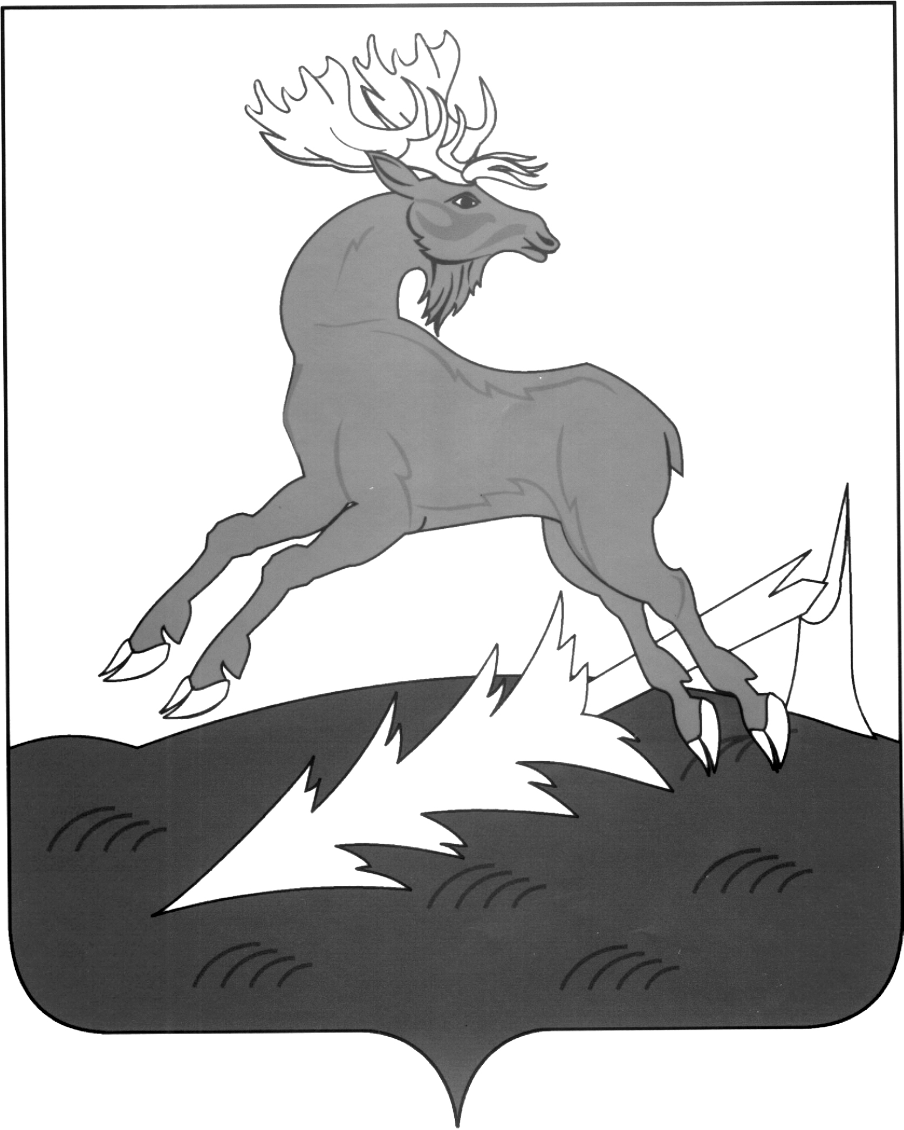 | АЛЕКСЕЕВСК  МУНИЦИПАЛЬ РАЙОНЫНЫҢ  БАШКАРМА КОМИТЕТЫ  ТАТАРСТАН РЕСПУБЛИКАСЫ
ПОСТАНОВЛЕНИЕ  __25.02.2016_______ | п.г.т.Алексеевское | КАРАР  № _58___

Об общих принципах осуществления мер

пожарной безопасности в организациях

и населенных пунктах Алексеевского

муниципального района Республики

Татарстан силами добровольной

пожарной охраны

В целях укрепления и улучшения противопожарной защиты объектов и населенных пунктов на территории Алексеевского муниципального района, руководствуясь Постановлением Кабинета Министров Республики Татарстан от 11.10.2004 № 448 "Об общих принципах осуществления мер пожарной безопасности в организациях и населенных пунктах Республики Татарстан силами добровольной пожарной охраны"

постановляю:

1. Принять к руководству и исполнению Положение об общих принципах осуществления мер пожарной безопасности в организациях и населенных пунктах Республики Татарстан силами добровольной пожарной охраны, утвержденное Постановлением Кабинета Министров Республики Татарстан от 11.10.2004 № 448 "Об общих принципах осуществления мер пожарной безопасности в организациях и населенных пунктах Республики Татарстан силами добровольной пожарной охраны".
2. Рекомендовать главам сельских поселений, руководителям организаций и предприятий, расположенных на территории Алексеевского муниципального района:
- ежегодно рассматривать состояние существующей добровольной пожарной охраны на подведомственных территориях, предприятиях;
- принимать меры по организации добровольной пожарной охраны на подведомственных территориях, предприятиях;
- принимать меры по укреплению материально-технической базы и повышению боеготовности добровольной пожарной охраны;
- оказывать необходимую помощь в обеспечении добровольной пожарной охраны техникой, оборудованием, средствами оперативной связи и специальной одеждой.
3. Контроль за исполнением настоящего постановления оставляю за собой.

Руководитель
Исполнительного комитета Д.А.Гилязов

